3 (базовый уровень, время – 3 мин)
Тема: Поиск информации в реляционных базах данных.
Что проверяется:
Знание о технологии хранения, поиска и сортировки информации в реляционных базах данных.
3.5.1. Системы управления базами данных. Организация баз данных
2.2. Умение создавать и использовать структуры хранения данных
Что нужно знать:
- реляционные базы данных обычно хранятся в памяти компьютера в виде нескольких связанных таблиц
- столбцы таблицы называются полями, а строки – записями
- каждая таблица содержит описание одного типа объектов (человека, бригады, самолета) или одного типа связей между объектами (например, связь между автомобилем и его владельцем)
- в каждой таблице есть ключ – некоторое значение (это может быть одно поле или комбинация полей), которое отличает одну запись от другой; в таблице не может быть двух записей с одинаковыми значениями ключа
- на практике часто используют суррогатные ключи – искусственно введенное числовое поле (обычно оно называется идентификатор, ID)
- таблицы связываются с помощью ключей; чаще всего используется связь 1:N (или 1:∞), когда одной записи в первой таблице может соответствовать много записей во второй таблице, но не наоборот; например:
Компании
IDНазваниеТелефон14Альфа271-34-9823Бета275-12-3424Гамма220-45-32

Поставки товаров
IDТоварID_компании18Бумага2345Бензин1428Канцелярия2364Корм для кошек24

Согласно этой таблице, бумага и канцелярские принадлежности поставляются компанией Бета (ID = 23), бензин – компанией Альфа (ID = 14), а корм для кошек – компанией Гамма (ID = 24).
- для решения задач этого типа нужно уметь выполнять сортировку и фильтрацию в электронных таблицах
- для выполнения сортировки в Excel выделяем все столбцы таблицы, переходим на вкладку «Данные» и щёлкаем по кнопке «Сортировка»:
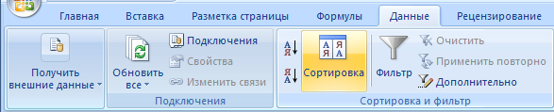
затем в появившемся окне устанавливаем режим сортировки:
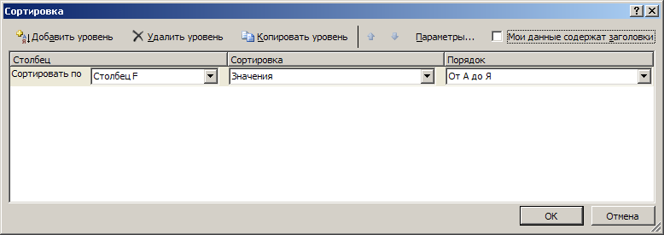
- фильтрация – это отбор записей, соответствующих условию; при этом все записи, не соответствующие условию, скрываются, чтобы снова их увидеть, нужно отключить фильтр
- для выполнения фильтрации в Excel выделяем все столбцы таблицы, переходим на вкладку «Данные» и щёлкаем по кнопке «Фильтр»:
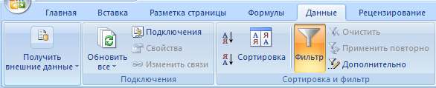
после этого справа от заголовков столбцов появляются стрелки; если нажат на такую стрелку, можно выбрать только некоторые значения; все строки, для которых значения в этом столбце не совпадают ни с одним из выбранных, скрываются:
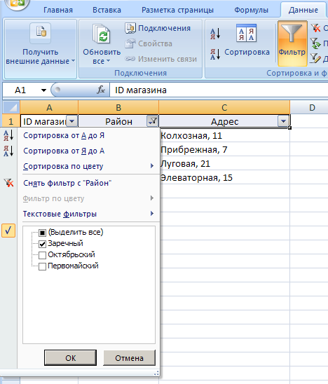

Пример задания:
Р-00. (демо-2022) В файле 3-0.xls приведён фрагмент базы данных «Продукты» о поставках товаров в магазины районов города. База данных состоит из трёх таблиц. Таблица «Движение товаров» содержит записи о поставках товаров в магазины в течение первой декады июня 2021 г., а также информацию о проданных товарах. Поле Тип операции содержит значение Поступление или Продажа, а в соответствующее поле Количество упаковок, шт. занесена информация о том, сколько упаковок товара поступило в магазин или было продано в течение дня. Таблица «Товар» содержит информацию об основных характеристиках каждого товара. Таблица «Магазин» содержит информацию о местонахождении магазинов. На рисунке приведена схема указанной базы данных.
Движение товаров
ID операцииДатаID магазинаАртикулТип операцииКоличество упаковок

Магазин
IDРайонАдрес

Товар
АртикулОтделНаименованиеЕдиница измеренияКоличество в упаковкеПроизводитель

Используя информацию из приведённой базы данных, определите на сколько увеличилось количество упаковок яиц диетических, имеющихся в наличии в магазинах Заречного района, за период с 1 по 10 июня включительно. В ответе запишите только число.
Решение (Microsft Excel):
- Для таблицы «Магазин» включаем фильтр по району
(или сортируем по району) и определяем ID всех магазинов Заречного района:
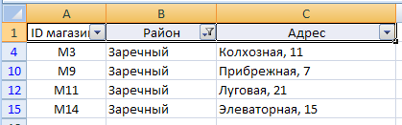
- В таблице «Товар» находим артикул (код) товара «Яйцо диетическое». Для этого можно использовать поиск (Ctrl+F или кнопка 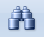 на вкладке Главная). Ещё лучше отсортировать таблицу Товары по столбцу «Наименование товара», потому что один и тот же товар может быть у разных поставщиков (и иметь разные артикулы).
В нашем случае есть единственный поставщик этого товара, артикул товара равен 15:
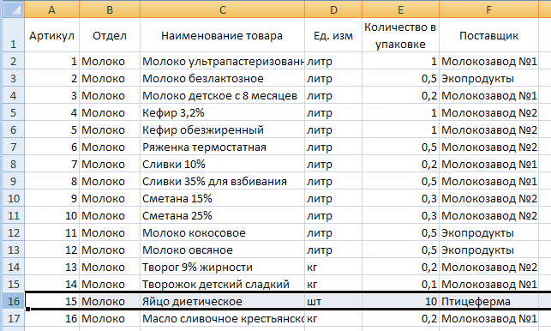
- В таблице «Движение товаров» включаем фильтры: артикул = 15, ID магазинов: М3, М9, М11 и М14; сортируем оставшиеся строки по типу операции:
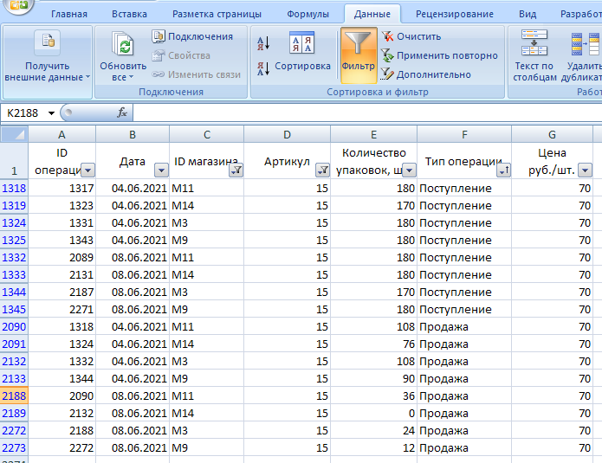
- Выделяем ячейки столбца «Количество упаковок» в тех строках, где операция – «Поступление»; в строке состояния читаем сумму – 1420. Выделяем ячейки столбца «Количество упаковок» в тех строках, где операция – «Продажа»; в строке состояния читаем сумму – 454.
(Б.С. Михлин) Если вывод суммы в строке состояния отключен, то щёлкаем по строке состояния правой кнопкой мыши и в контекстном меню читаем Сумму (или можем ее добавить):
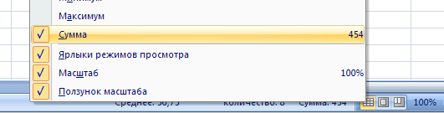
Обратите внимание, что вычисление суммы в отдельной ячейке с помощью встроенной функции СУММ даст неверный результат. Поскольку данные отфильтрованы, часть строк скрыто. Функция СУММ принимает адрес диапазона, то есть суммирует не только видимые ячейки, но и скрытые.
- Находим разность: 1420 – 454 = 966.
- Есть ещё один вариант – можно скопировать отфильтрованные данные из столбцов «Количество упаковок» и «Тип операции» на новый лист и потом использовать формулу с двумя вызовами функции СУММ:
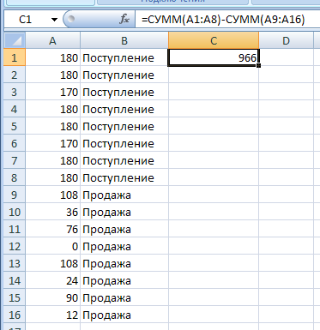
- Ответ: 966.
Решение (Microsoft Excel, Д. Муфаззалов):
- Все данные можно свести в одну таблицу в закладке «Движение товаров» с помощью функции ВПР. Функция ВПР используется для выполнения вертикального поиска значения в крайнем левом столбце таблицы возвращает значение, которое находится в той же самой строке в столбце с заданным номером. В ячейку H2 запишем формулу
=ВПР(C2;Магазин!A:C;2;ЛОЖЬ)
и скопируем ее во все строки этого столбца, в которых есть записи.
В ячейку I2 запишем формулу
=ВПР(D2;Товар!A:C;3;ЛОЖЬ)
и скопируем ее во все строки этого столбца, в которых есть записи.
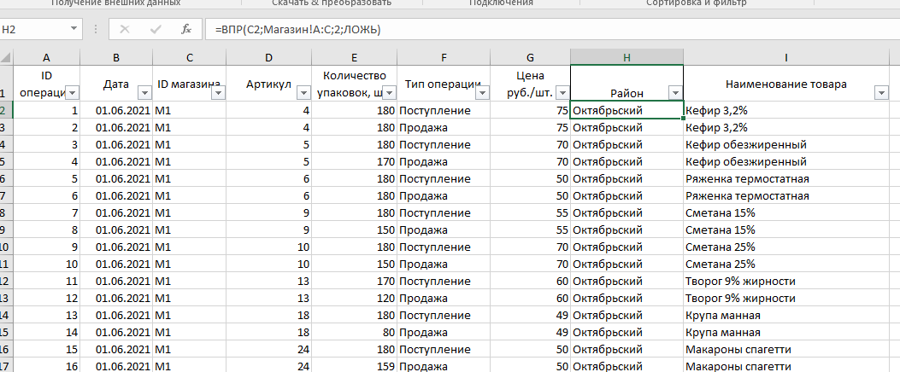
- Поскольку нас интересует только движение товара «яйцо диетическое», остальные товары из таблицы можно удалить, предварительно выявив их с помощью фильтра:
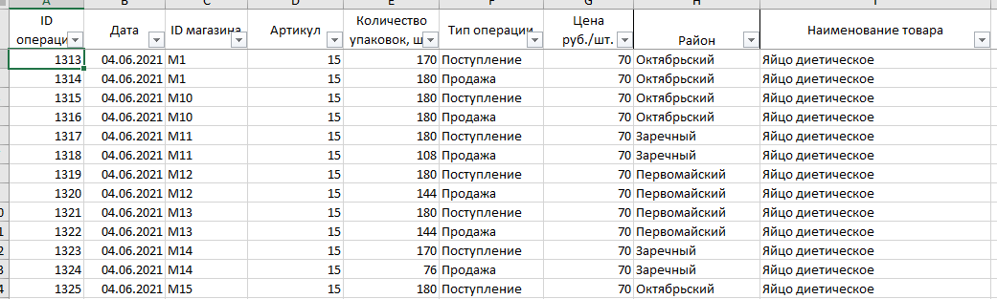
- Поскольку нас интересует только движение товара в магазинах Заречного района, магазины других районов из таблицы можно удалить, предварительно выявив их с помощью фильтра:
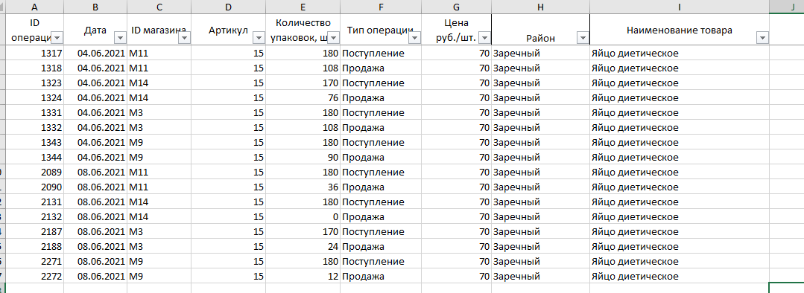
- Видно, что в таблице остались только записи из интересующего нас периода. Если бы это было не так, ненужные записи нужно было бы удалить.
- Упорядочим записи по полю «Тип операции» и найдем суммарное количество поступивших упаковок, и суммарное количество проданных упаковок.
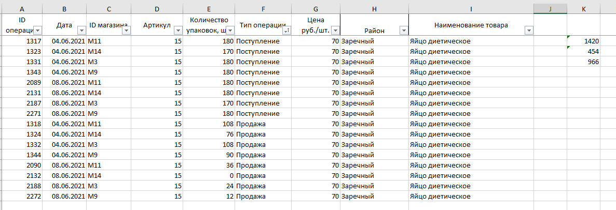
- Разница этих двух чисел и будет ответом.
Можно не удалять ненужные записи, а найти ответ одним действием. Для этого воспользуемся функцией СУММЕСЛИМН. Функция СУММЕСЛИМН используется для суммирования переданных значений с учетом нескольких критериев отбора данных, которые указываются в качестве аргументов функции, и возвращает полученное суммарное значение.
В свободную ячейку запишем следующую формулу:
=СУММЕСЛИМН(E:E;I:I;"Яйцо диетическое";H:H;"Заречный";F:F;"Поступление")-СУММЕСЛИМН(E:E;I:I;"Яйцо диетическое";H:H;"Заречный";F:F;"Продажа")
указав точные названия товара, района и типа операции, или формулу с абсолютными ссылками на ячейки, содержащие эти названия:
=СУММЕСЛИМН(E:E;I:I;Товар!$C$16;H:H;Магазин!B$4;F:F;F$2)-СУММЕСЛИМН(E:E;I:I;Товар!$C$16;H:H;Магазин!B$4;F:F;F$3)

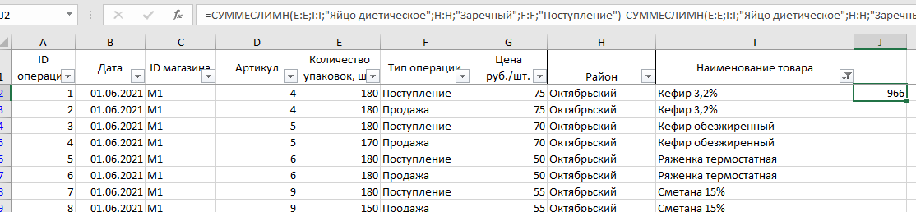
Ответ: 966

Задачи для тренировки:
- (Е. Джобс) В файле 3-1.xls приведён фрагмент базы данных «Рейсы» о движении грузов на базе. База данных состоит из одной таблицы. Таблица «Рейсы» содержит записи о водителе, объеме перевезенного груза в килограммах и характере перевозки («привоз» на базу или «вывоз» с базы). На рисунке приведена схема данных.
Рейсы
IDФамилия водителяОбъём грузаТип операции

Рейсы
IDФамилия водителяОбъём грузаТип операции

Рейсы
IDФамилия водителяОбъём грузаТип операции

Используя информацию из приведённой базы данных, определите на сколько килограммов отличается суммарное количество вывезенных и привезенных Ивановым грузов. В ответе запишите только число.
- (Е. Джобс) В файле 3-1.xls приведён фрагмент базы данных «Рейсы» о движении грузов на базе. База данных состоит из одной таблицы. Таблица «Рейсы» содержит записи о водителе, объеме перевезенного груза в килограммах и характере перевозки («привоз» на базу или «вывоз» с базы). На рисунке приведена схема данных.
Используя информацию из приведённой базы данных, определите сколько было совершено рейсов с объёмом груза больше 3500 кг. В ответе запишите только число.
- (Е. Джобс) В файле 3-1.xls приведён фрагмент базы данных «Рейсы» о движении грузов на базе. База данных состоит из одной таблицы. Таблица «Рейсы» содержит записи о водителе, объеме перевезенного груза в килограммах и характере перевозки («привоз» на базу или «вывоз» с базы). На рисунке приведена схема данных.
Используя информацию из приведённой базы данных, определите сколько раз Уточкин и Сидоров вывезли с базы грузы объемом не менее 1500 кг и не более 2000 кг. В ответе запишите только число.
Рейсы
IDГород отправленияГород прибытияНомер борта

Рейсы
IDГород отправленияГород прибытияНомер борта

- (Е. Джобс) В файле 3-2.xls приведён фрагмент базы данных «Рейсы» о рейсах самолетов. База данных состоит из одной таблицы. Таблица «Рейсы» содержит записи о городах отправления и прибытия, и также номер борта, совершающего рейс. На рисунке приведена схема данных.
Используя информацию из приведённой базы данных, определите сколько рейсов совершил борт 110. В ответе запишите только число.
- (Е. Джобс) В файле 3-2.xls приведён фрагмент базы данных «Рейсы» о рейсах самолетов. База данных состоит из одной таблицы. Таблица «Рейсы» содержит записи о городах отправления и прибытия, и также номер борта, совершающего рейс. На рисунке приведена схема данных.
Используя информацию из приведённой базы данных, определите какой борт больше всего летал по маршруту Екатеринбург — Краснодар. В ответе запишите только число – номер борта.
Рейсы
ID
Город отправления
Город прибытия
Номер борта

- (Е. Джобс) В файле 3-2.xls приведён фрагмент базы данных «Рейсы» о рейсах самолетов. База данных состоит из одной таблицы. Таблица «Рейсы» содержит записи о городах отправления и прибытия, и также номер борта, совершающего рейс. На рисунке приведена схема данных.
Используя информацию из приведённой базы данных, определите сколько рейсов совершил борт 128 таких, что Москва была одним из концов маршрута - городом отправления или городом прибытия. В ответе запишите только число.
- (Е. Джобс) В файле 3-3.xls приведён фрагмент базы данных «Оператор» об оказанных услугах. База данных состоит из трёх таблиц. Таблица «Клиенты» содержит записи об абонентах, которым были оказаны услуги. О каждом абоненте содержится следующая информация: район, в котором проживает абонент, адрес (улица и дом) и фамилия с инициалами. Таблица «Услуги» содержит записи об оказываемых оператором услугах - наименование и цена оказанной услуги. Таблица «Оказанные услуги» содержит информацию о том когда (поле дата), кому (ID клиента) и какая услуга (ID услуги) была оказана. На рисунке приведена схема базы данных.
Оказанные услуги
IDДатаID клиентаID услуги

Клиенты
IDРайонАдресФамилия ИО

Услуги
IDНаименованиеЦена

Используя информацию из приведённой базы данных, определите какое количество услуг было оказано жителям Центрального района. В ответе запишите только число.
- (Е. Джобс) В файле 3-3.xls приведён фрагмент базы данных «Оператор» об оказанных услугах. База данных состоит из трёх таблиц. Таблица «Клиенты» содержит записи об абонентах, которым были оказаны услуги. О каждом абоненте содержится следующая информация: район, в котором проживает абонент, адрес (улица и дом) и фамилия с инициалами. Таблица «Услуги» содержит записи об оказываемых оператором услугах - наименование и цена оказанной услуги. Таблица «Оказанные услуги» содержит информацию о том когда (поле дата), кому (ID клиента) и какая услуга (ID услуги) была оказана. На рисунке приведена схема базы данных.
Оказанные услуги
IDДатаID клиентаID услуги

Клиенты
IDРайонАдресФамилия ИО

Услуги
IDНаименованиеЦена

Используя информацию из приведённой базы данных, определите какую услугу чаще всего оказывал оператор. В ответе запишите только число - идентификатор (ID) услуги.
- (Е. Джобс) В файле 3-3.xls приведён фрагмент базы данных «Оператор» об оказанных услугах. База данных состоит из трёх таблиц. Таблица «Клиенты» содержит записи об абонентах, которым были оказаны услуги. О каждом абоненте содержится следующая информация: район, в котором проживает абонент, адрес (улица и дом) и фамилия с инициалами. Таблица «Услуги» содержит записи об оказываемых оператором услугах - наименование и цена оказанной услуги. Таблица «Оказанные услуги» содержит информацию о том когда (поле дата), кому (ID клиента) и какая услуга (ID услуги) была оказана. На рисунке приведена схема базы данных.
Оказанные услуги
IDДатаID клиентаID услуги

Клиенты
IDРайонАдресФамилия ИО

Услуги
IDНаименованиеЦена

Используя информацию из приведённой базы данных, определите сколько услуг, связанных с телевидением, было оказано в период с 8 по 12 августа жителям речного района. В ответе запишите только число.
- (Е. Джобс) В файле 3-3.xls приведён фрагмент базы данных «Оператор» об оказанных услугах. База данных состоит из трёх таблиц. Таблица «Клиенты» содержит записи об абонентах, которым были оказаны услуги. О каждом абоненте содержится следующая информация: район, в котором проживает абонент, адрес (улица и дом) и фамилия с инициалами. Таблица «Услуги» содержит записи об оказываемых оператором услугах - наименование и цена оказанной услуги. Таблица «Оказанные услуги» содержит информацию о том когда (поле дата), кому (ID клиента) и какая услуга (ID услуги) была оказана. На рисунке приведена схема базы данных.
Оказанные услуги
IDДатаID клиентаID услуги

Клиенты
IDРайонАдресФамилия ИО

Услуги
IDНаименованиеЦена

Используя информацию из приведённой базы данных, определите на какую сумму оператор оказал услуги хостинга, видеонаблюдения и установки антивируса жителям Нового района. В ответе запишите только число.
- (Е. Джобс) В файле 3-3.xls приведён фрагмент базы данных «Оператор» об оказанных услугах. База данных состоит из трёх таблиц. Таблица «Клиенты» содержит записи об абонентах, которым были оказаны услуги. О каждом абоненте содержится следующая информация: район, в котором проживает абонент, адрес (улица и дом) и фамилия с инициалами. Таблица «Услуги» содержит записи об оказываемых оператором услугах - наименование и цена оказанной услуги. Таблица «Оказанные услуги» содержит информацию о том когда (поле дата), кому (ID клиента) и какая услуга (ID услуги) была оказана. На рисунке приведена схема базы данных.
Оказанные услуги
IDДатаID клиентаID услуги

Клиенты
IDРайонАдресФамилия ИО

Услуги
IDНаименованиеЦена

Используя информацию из приведённой базы данных, на сколько чаще жители района Острова оплачивали услугу выделенного IP-адреса, в сравнении с жителями Полярного района. В ответе запишите только число.
- (Е. Джобс) В файле 3-3.xls приведён фрагмент базы данных «Оператор» об оказанных услугах. База данных состоит из трёх таблиц. Таблица «Клиенты» содержит записи об абонентах, которым были оказаны услуги. О каждом абоненте содержится следующая информация: район, в котором проживает абонент, адрес (улица и дом) и фамилия с инициалами. Таблица «Услуги» содержит записи об оказываемых оператором услугах - наименование и цена оказанной услуги. Таблица «Оказанные услуги» содержит информацию о том когда (поле дата), кому (ID клиента) и какая услуга (ID услуги) была оказана. На рисунке приведена схема базы данных.
Оказанные услуги
IDДатаID клиентаID услуги

Клиенты
IDРайонАдресФамилия ИО

Услуги
IDНаименованиеЦена

Используя информацию из приведённой базы данных, суммарную выручку оператора за оказанные услуги в Центральном и Речном районе в период с 4 по 9 августа (включительно). В ответе запишите только число.
- (Е. Джобс) В файле 3-4.xls приведён фрагмент базы данных «Родственники» о родственных отношениях между людьми. База данных состоит из двух таблиц. Таблица «Люди» содержит записи о людях - Фамилия ИО, пол («м» или «ж») и город рождения. Таблица «Родственные связи» содержит информацию о родительских связях - ID родителя из таблицы «Люди» и ID ребенка и той же таблицы. На рисунке приведена схема базы данных.
Люди
IDФамилия ИОПолГород рождения

Родственные связи
IDID родителяID ребёнка

Используя информацию из приведённой базы данных, у скольких мужчин есть хотя бы один ребенок. В ответе запишите только число.
- (Е. Джобс) В файле 3-4.xls приведён фрагмент базы данных «Родственники» о родственных отношениях между людьми. База данных состоит из двух таблиц. Таблица «Люди» содержит записи о людях - Фамилия ИО, пол («м» или «ж») и город рождения. Таблица «Родственные связи» содержит информацию о родительских связях - ID родителя из таблицы «Люди» и ID ребенка и той же таблицы. На рисунке приведена схема базы данных.
Люди
IDФамилия ИОПолГород рождения

Родственные связи
IDID родителяID ребёнка

Используя информацию из приведённой базы данных, укажите максимальное количество детей у одного родителя. В ответе запишите только число.
- (Е. Джобс) В файле 3-4.xls приведён фрагмент базы данных «Родственники» о родственных отношениях между людьми. База данных состоит из двух таблиц. Таблица «Люди» содержит записи о людях - Фамилия ИО, пол («м» или «ж») и город рождения. Таблица «Родственные связи» содержит информацию о родительских связях - ID родителя из таблицы «Люди» и ID ребенка и той же таблицы. На рисунке приведена схема базы данных.
Люди
IDФамилия ИОПолГород рождения

Родственные связи
IDID родителяID ребёнка

Используя информацию из приведённой базы данных, укажите количество людей, которые родились в том же городе, что и хотя бы один из их родителей. В ответе запишите только число.
- (Е. Джобс) В файле 3-4.xls приведён фрагмент базы данных «Родственники» о родственных отношениях между людьми. База данных состоит из двух таблиц. Таблица «Люди» содержит записи о людях - Фамилия ИО, пол («м» или «ж») и город рождения. Таблица «Родственные связи» содержит информацию о родительских связях - ID родителя из таблицы «Люди» и ID ребенка и той же таблицы. На рисунке приведена схема базы данных.
Люди
IDФамилия ИОПолГород рождения

Родственные связи
IDID родителяID ребёнка

Используя информацию из приведённой базы данных, укажите количество людей, родители которых родились в одном городе. В ответе запишите только число.
- (Е. Джобс) В файле 3-4.xls приведён фрагмент базы данных «Родственники» о родственных отношениях между людьми. База данных состоит из двух таблиц. Таблица «Люди» содержит записи о людях - Фамилия ИО, пол («м» или «ж») и город рождения. Таблица «Родственные связи» содержит информацию о родительских связях - ID родителя из таблицы «Люди» и ID ребенка и той же таблицы. На рисунке приведена схема базы данных.
Люди
IDФамилия ИОПолГород рождения

Родственные связи
IDID родителяID ребёнка

Используя информацию из приведённой базы данных, укажите количество людей, у которых в базе данных указан только один родитель. В ответе запишите только число.
(А. Кабанов) В следующей серии задач используется файл 3-5.xls, в котором приведён фрагмент базы данных «Аудиотека». База данных состоит из четырёх таблиц. Таблица «Альбомы» содержит записи о записанных альбомах, а также информацию о исполнителях. Таблица «Артисты» содержит записи о названии исполнителей. Таблица «Треки» содержит записи о записанных композициях, а также информацию о альбомах и жанрах. Поле Длительность содержит длительность аудиозаписи в миллисекундах, поле Размер содержит размер аудиозаписи в байтах, а поле Стоимость содержит стоимость аудиозаписи в рублях. Таблица «Жанры» содержит данные о названии жанров. На рисунке приведена схема указанной базы данных.
Артисты
IDИмя

Альбомы
IDНазваниеID исполнителя

Жанры
IDНазвание

Треки
IDНазвание трекаID альбомаID жанраДлительностьРазмерСтоимость

- (А. Кабанов) Используя информацию из базы данных в файле 3-5.xls, определите, сколько минут длятся все песни группы Guns N' Roses. В ответе укажите целую часть получившегося числа.
- (А. Кабанов) Используя информацию из базы данных в файле 3-5.xls, определите, сколько рублей стоят все песни группы U2.
- (А. Кабанов) Используя информацию из базы данных в файле 3-5.xls, определите, сколько Мегабайт занимают все песни группы The Rolling Stones В ответе укажите целую часть получившегося числа.
- (А. Кабанов) Используя информацию из базы данных в файле 3-5.xls, определите, сколько минут длится самый продолжительный альбом группы Nirvana. В ответе укажите целую часть получившегося числа.
- (А. Кабанов) Используя информацию из базы данных в файле 3-5.xls, определите, сколько рублей стоит самый дешёвый альбом группы Red Hot Chili Peppers. Стоимость альбома оценивается как сумма стоимости входящих в него треков.
- (А. Кабанов) Используя информацию из базы данных в файле 3-5.xls, определите, сколько Мегабайт занимает наибольший по размеру альбом группы Queen. В ответе укажите целую часть получившегося числа.
- (А. Кабанов) Используя информацию из базы данных в файле 3-5.xls, найдите исполнителя с наибольшей суммарной длительностью песен. В ответе укажите целую часть длительности его песен в минутах.
- (А. Кабанов) Используя информацию из базы данных в файле 3-5.xls, найдите исполнителя с наибольшим суммарным размером песен. В ответе укажите целую часть размера его песен в Мегабайтах.
- (А. Кабанов) Используя информацию из базы данных в файле 3-5.xls, найдите исполнителя с наибольшей суммарной стоимостью. В ответе укажите суммарную стоимость его песен в рублях.
- (А. Кабанов) Используя информацию из базы данных в файле 3-5.xls, найдите исполнителя в жанре Rock с наименьшей суммарной длительностью песен в этом жанре. В ответе укажите целую часть длительности его песен в секундах.
- (А. Кабанов) Используя информацию из базы данных в файле 3-5.xls, найдите исполнителя в жанре Metal с наименьшим суммарным размером песен в этом жанре. В ответе укажите целую часть размера его песен в Мегабайтах.
- (А. Кабанов) Используя информацию из базы данных в файле 3-5.xls, найдите исполнителя в жанре Blues с наименьшей суммарной стоимостью песен в этом жанре. В ответе укажите суммарную стоимость его песен в жанре Blues в рублях.
(А. Рогов) В следующей серии задач используется файл 3-30.xls, в котором приведён фрагмент базы
данных «Русский рок», описывающей советские и российские рок-группы. База данных состоит из двух таблиц. Таблица «Группы» содержит информацию о музыкальных коллективах: ID, название, год основания. Таблица «Альбомы» содержит информацию о студийных музыкальных альбомах: ID, название, ID группы, год издания, количество песен. Для каждой группы в базе данных указано ровно 3 альбома. На рисунке приведена схема базы данных.
Группы
IDНазваниеГод основания

Альбомы
IDНазваниеID группыГодКоличество песен

- (А. Рогов) Используя информацию из базы данных в файле 3-30.xls, определите ID группы, выпустившей альбом с максимальным количеством песен среди указанных в базе данных.
- (А. Рогов) Используя информацию из базы данных в файле 3-30.xls, определите ID группы, выпустившей альбом с минимальным количеством песен среди указанных в базе данных.
- (А. Рогов) Используя информацию из базы данных в файле 3-30.xls, определите, у скольких групп из указанных в базе данных с момента основания и до выхода первого из указанных альбомов прошло не более 5 лет.
- (А. Рогов) Используя информацию из базы данных в файле 3-30.xls, определите, у скольких групп из указанных в базе данных с момента основания и до выхода последнего из указанных альбомов прошло не менее 20 лет.
- (А. Рогов) Используя информацию из базы данных в файле 3-30.xls, определите суммарное количество песен в альбомах групп, основанных до 1982 года (включительно).
- (А. Рогов) Используя информацию из базы данных в файле 3-30.xls, определите год основания группы, написавшей минимальное суммарное количество песен для указанных в базе данных альбомов.
- (А. Рогов) Используя информацию из базы данных в файле 3-30.xls, определите год основания группы, у которой между самым ранним и самым поздним альбомом среди указанных в базе данных прошло максимальное количество лет.
- (А. Рогов) Используя информацию из базы данных в файле 3-30.xls, определите среднее значение количества песен на альбомах, которые были выпущены группами после того, как группе исполнилось 10 лет. В ответе укажите только целую часть числа.
- (А. Рогов) Используя информацию из базы данных в файле 3-30.xls, определите количество лет, в которые были выпущены альбомы группами, которым на момент выхода альбома еще не исполнилось 5 лет.
- (А. Рогов) Используя информацию из базы данных в файле 3-30.xls, найдите альбомы, выпущенные в год, в который было выпущено максимальное количество альбомов. В ответе укажите год основания группы, выпустившей в найденный год альбом с первым по алфавиту названием среди всех подходящих альбомов.
(А. Рогов) В следующей серии задач используется файл 3-40.xls, в котором приведён фрагмент базы
базы данных «Города и страны», описывающей различные страны, города и языки. База данных состоит из трех таблиц. Таблица «Страны» (код, название, континент, регион, площадь, год получения независимости, население, ОПЖ – ожидаемая продолжительность жизни, ВНД – валовый национальный доход, предыдущее значение ВНД, форма правления, идентификатор столицы). Таблица «Города» (идентификатор, название, код страны, район, население). Таблица «Языки» (код языка, код страны, название, является ли официальным, процент использования в стране). По некоторым значениям данных нет, в этом случае в таблице внесено значение NULL. На рисунке приведена схема базы данных.
Страны
КодНазваниеКонтинентРегионПлощадьГод независимостиНаселениеОПЖВНДВНД_предФорма правленияКод столицы

Языки
КодНазвание Код страныОфициальныйПроцент

Города
КодНазвание Код страныРайонНаселение

- (А. Рогов) Используя информацию из базы данных в файле 3-40.xls, определите, на сколько суммарно изменился ВНД стран у которых население столицы превышает 1 000 000 человек. Для тех стран, у которых нет значения ВНД, принять его равным 0. В ответе укажите модуль полученного значения.
- (А. Рогов) Используя информацию из базы данных в файле 3-40.xls, определите количество городов, расположенных в странах с населением более 100 000 000.
- (А. Рогов) Используя информацию из базы данных в файле 3-40.xls, определите среднее значение населения стран у которых в столице проживает более 100000 человек, но не более 500000.
- (А. Рогов) Используя информацию из базы данных в файле 3-40.xls, определите среднюю площадь стран Южной Америки, в которых население столицы не превышает 150 000. Ответ округлите до целого числа.
- (А. Рогов) Используя информацию из базы данных в файле 3-40.xls, определите страну с максимальной площадью среди стран Азии у которых один из официальных языков используют более 70% населения. В ответе запишите название страны всеми заглавными буквами.
- (А. Рогов) Используя информацию из базы данных в файле 3-40.xls, определите среднее население стран Европы, в которых наиболее популярный официальный язык используют менее 60% населения. В ответе укажите только целую часть получившегося числа.
- (А. Рогов) Используя информацию из базы данных в файле 3-40.xls, определите наиболее часто встречающуюся форму правления среди стран где хотя бы два официальных языка. Ответ запишите всеми заглавными буквами.
- (А. Рогов) Используя информацию из базы данных в файле 3-40.xls, определите среднюю ожидаемую продолжительность жизни тех стран, в которых ВНД увеличился, а население столицы не превышает 500 000 человек. Те страны, у которых нет значения ВНД, не учитывать при подсчете. Ответ округлите до целого значения.
- (А. Рогов) Используя информацию из базы данных в файле 3-40.xls, определите количество городов с населением не менее 100 000 человек, которые являются столицами стран в которых распространены несколько языков с процентом более 10 каждый.
- (А. Рогов) Используя информацию из базы данных в файле 3-40.xls, определите среднее население городов, расположенных в странах, население столицы которых превышает 1 000 000 человек, а одним из официальных языков является английский (English). В ответе запишите только целую часть числа.
- (И. Кушнир) Используя информацию из базы данных в файле 3-0.xls, определите какую долю (в процентах) от всех продаж во всех магазинах Октябрьского района занимают продажи молочного отдела. В ответе укажите только целую часть получившегося числа.
- (И. Кушнир) Используя информацию из базы данных в файле 3-0.xls, определите на сколько килограммов увеличился запас товара Творог 9% жирности в магазинах Заречного района. В ответе укажите только целую часть получившегося числа.
- (И. Кушнир) Используя информацию из базы данных в файле 3-0.xls, определите какую долю (в процентах) от общей продажи группы товарной позиции Кофе составила выручка от товара Кофе в зернах в магазинах Первомайского района. В ответе укажите только целую часть получившегося числа.
- (И. Кушнир) Используя информацию из базы данных в файле 3-0.xls, определите минимальное увеличение запаса (в килограммах) среди всех товаров группы «Макароны» в магазинах Заречного района за период с 1 по 10 июня включительно.
(А. Калинин) В следующей серии задач используется файл 3-54.xls, в котором приведён фрагмент базы данных «Фильмы». Таблица «Фильмы» содержит информацию о названии фильма, продолжительности фильма в секундах, бюджете фильма (в долларах) и о сборах с его показа (в долларах). Таблица «Режиссёры» содержит информацию о режиссёре, а таблица «Жанры» – жанрах, к которым могут относится фильмы. Поле ID в каждой таблице обозначает код объекта.
Фильмы
IDНазвание фильмаID режиссёраГод выходаID жанраПродолжительностьБюджетСборы

Режиссёры
IDИмя режиссёраСтрана происхождения

Жанры
IDНазвание

- (А. Калинин) Используя информацию из базы данных в файле 3-54.xls, определите сколько минут длится самый короткий фильм в жанре Комедия? В ответ запишите целую часть числа.
- (А. Калинин) Используя информацию из базы данных в файле 3-54.xls, определите суммарный бюджет в миллионах долларов всех фильмов в жанре Триллер, снятых режиссёрами из Великобритании в период с 2000 года по 2012 год? В ответ запищите только целую часть числа.
- (А. Калинин) Используя информацию из базы данных в файле 3-54.xls, определите среднюю продолжительность в минутах фильмов Альфреда Хичкока в жанре Детектив. В ответ запишите только целую часть числа.
- (А. Калинин) Используя информацию из базы данных в файле 3-54.xls, определите долю (в процентах) окупившихся фильмов (фильм считается окупившимся, если его сборы превзошли его бюджет) среди всех фильмов в жанре Драма с 1990 по 2005 годы? В ответ запишите целую часть числа.
- (А. Калинин) Используя информацию из базы данных в файле 3-54.xls, определите долю окупившихся фильмов в процентах (фильм считается окупившимся, если его сборы превзошли его бюджет) среди всех фильмов режиссёра Мартина Скорсезе? В ответе запишите только целую часть числа.
- (А. Калинин) Используя информацию из базы данных в файле 3-54.xls, определите сколько часов суммарно длятся все фильмы в жанре Мелодрама, снятые режиссёрами из США. В ответ запишите только целую часть числа.
- (А. Калинин) Используя информацию из базы данных в файле 3-54.xls, определите долю (в процентах) фильмов, снятых в СССР, среди всех фильмов, снятых с 1920 года по 1960 год (включительно) с бюджетом меньше $1000000. В ответ запишите только целую часть числа.
- Используя информацию из базы данных в файле 3-0.xls, определите общую стоимость (в рублях) продуктов, поставленных с Макаронной фабрики в магазины Заречного района.
- Используя информацию из базы данных в файле 3-0.xls, определите общую стоимость (в рублях) продуктов, поставленных с Молокозаводов № 1 и № 2 в магазины Октябрьского района.
- Используя информацию из базы данных в файле 3-0.xls, определите общую стоимость (в рублях) продуктов, поставленных с Мелькомбината в магазины Первомайского района.
- Используя информацию из базы данных в файле 3-0.xls, определите общую стоимость (в рублях) продуктов, поставленных с Мясокомбината в магазины Первомайского района.
- Используя информацию из базы данных в файле 3-0.xls, определите общую стоимость (в рублях) продуктов, поставленных с Мясокомбината в магазины Заречного района.
- Используя информацию из базы данных в файле 3-0.xls, определите общую стоимость (в рублях) продуктов, поставленных с Птицефермы в магазины Октябрьского района.
- Используя информацию из базы данных в файле 3-0.xls, определите общую стоимость (в рублях) продуктов, поставленных компанией Экопродукты в магазины Октябрьского района.
- Используя информацию из базы данных в файле 3-0.xls, определите общую стоимость (в рублях) товаров Макаронной фабрики, проданных в магазинах Первомайского района.
- Используя информацию из базы данных в файле 3-0.xls, определите общую стоимость (в рублях) товаров Мелькомбината, проданных в магазинах Октябрьского района.
- Используя информацию из базы данных в файле 3-0.xls, определите общую стоимость (в рублях) товаров Молокозаводов № 1 и № 2, проданных в магазинах Заречного района.
- Используя информацию из базы данных в файле 3-0.xls, определите общую стоимость (в рублях) сметаны (всех сортов), проданной в магазинах Заречного района.
- Используя информацию из базы данных в файле 3-0.xls, определите общую стоимость (в рублях) всех товаров, в названии которых есть слово «колбаса», проданных в магазинах Октябрьского района.
- Используя информацию из базы данных в файле 3-0.xls, определите общую стоимость (в рублях) крупы (всех сортов), проданной в магазинах Первомайского района. Примечание: речь идёт о товарах, в названии которых есть слово «крупа».

(Е. Джобс) В следующей серии задач используется файл 3-74.xls, в котором приведён фрагмент базы данных «Инвестиционные счета». Таблица «Счета» содержит информацию о владельце счёта и дате его открытия. Таблица «Курс валют» содержит информацию о курсах валют по отношению к рублю. Таблица «Начисления» содержит информацию о всех операциях со счетом: код счёта, код валюты, дату операции и сумму начисления (она может быть отрицательной).
Начисления
IDID счётаID валюты Дата операцииСумма

Счета
IDФИО держателяДата открытия

Курс валют
IDБуквенный код Название валютыКурс

- (Е. Джобс) Используя информацию из базы данных в файле 3-74.xls, определите на сколько изменилось состояние счёта Агаповой А.М. в рублях за указанный период. В ответе укажите только целую часть полученного значения.
- (Е. Джобс) Используя информацию из базы данных в файле 3-74.xls, определите держателя счёта с максимальным начислением в рублях за указанный период. В ответе укажите его фамилию заглавными буквами.
- (Е. Джобс) В следующей серии задач используется файл 3-76.xls, в котором приведён фрагмент базы данных «Инвестиционные счета». Таблица «Счета» содержит информацию о владельце счёта и дате его открытия. Таблица «Валюты» содержит информацию о наименованиях валют, которые могут храниться на счетах. Таблица «Курс валют» содержит информацию о курсах валют по отношению к рублю курс валют за период с 24 по 30 декабря 2021 года. Таблица «Начисления» содержит информацию о всех операциях со счетом: код счёта, код валюты, дату операции и сумму начисления (она может быть отрицательной).
Начисления
IDID счётаID валюты Дата операцииСумма

Счета
IDФИО держателяДата открытия

Валюты
IDБуквенный код Название валюты

Курсы валют
IDID валютыДатаКурс

Используя информацию из базы данных в файле 3-76.xls, определите держателя счёта с максимальной прибылью в рублях за указанный период (считать, что обмен валюты производился в момент поступления). В ответе укажите его фамилию заглавными буквами.
- (Н. Егорова) В этой задаче используется файл 3-77.xls, содержащий фрагмент базы данных «Инвестиционные счета». Структура базы данных приведена в условии предыдущей задачи. Используя информацию из приведённой базы данных, определите разницу между суммой на счете с максимальным суммарным поступлением и суммой на счете с минимальным суммарным поступлением за указанный период. Сумму поступлений следует вычислять в рублях, считая, что обмен валюты производился в момент поступления. В ответе укажите только целую часть полученного значения.
В следующей серии задач используется файл 3-78.xls, в котором приведён фрагмент базы данных «Продукты» о поставках товаров в магазины районов города. База данных состоит из трёх таблиц. Таблица «Движение товаров» содержит записи о поставках товаров в магазины в течение первой декады июня 2021 г., а также информацию о проданных товарах. Поле Тип операции содержит значение Поступление или Продажа, а в соответствующее поле Количество упаковок, шт. занесена информация о том, сколько упаковок товара поступило в магазин или было продано в течение дня. Таблица «Товар» содержит информацию об основных характеристиках каждого товара. Таблица «Магазин» содержит информацию о местонахождении магазинов. На рисунке приведена схема указанной базы данных.
Движение товаров
ID операцииДатаID магазинаАртикулТип операцииКоличество упаковок

Магазин
IDРайонАдрес

Товар
АртикулОтделНаименованиеЕдиница измеренияКоличество в упаковкеПроизводитель

- (Досрочный ЕГЭ-2022) Используя информацию из базы данных в файле 3-78.xls, определите на сколько увеличилось количество упаковок яиц диетических, имеющихся в наличии в магазинах Заречного района, за период с 1 по 5 июня включительно.
- Используя информацию из базы данных в файле 3-78.xls, определите на сколько увеличилось количество упаковок кефира всех сортов, имеющихся в наличии в магазинах Первомайского района, за период с 1 по 5 июня включительно.
- Используя информацию из базы данных в файле 3-78.xls, определите на сколько увеличилось количество упаковок всех товаров, в названии которых есть слово «колбаса», имеющихся в наличии в магазинах Октябрьского района, за период с 3 по 8 июня включительно.
- Используя информацию из базы данных в файле 3-78.xls, определите на сколько увеличилось количество упаковок кофе всех сортов, имеющихся в наличии в магазинах Заречного района, за период с 3 по 8 июня включительно.
- Используя информацию из базы данных в файле 3-78.xls, определите общую стоимость кофе всех сортов, проданного в магазинах Первомайского района, за период с 3 по 8 июня включительно.
- Используя информацию из базы данных в файле 3-78.xls, определите общую стоимость круп всех сортов, проданных в магазинах Октябрьского района, за период со 2 по 5 июня включительно.
- Используя информацию из базы данных в файле 3-78.xls, определите общую стоимость молока всех сортов, проданного в магазинах Заречного района, за период со 2 по 5 июня включительно.
- Используя информацию из базы данных в файле 3-78.xls, определите на какую сумму было получено молока всех сортов в магазинах Первомайского района за период со 2 по 5 июня включительно.
- Используя информацию из базы данных в файле 3-78.xls, определите на какую сумму было получено сахара всех сортов в магазинах Октябрьского района за период со 5 по 7 июня включительно.
- Используя информацию из базы данных в файле 3-78.xls, определите на какую сумму было получено сметаны всех сортов в магазинах Заречного района за период со 5 по 7 июня включительно.
- (А. Корпачан) В файле 3-88.xls приведён фрагмент базы данных «Эрмитаж». База данных состоит из трёх таблиц. Таблица «Художники» содержит данные о именах и фамилиях мастеров. Таблица «Стили» содержит данные о стилях живописи. Таблица «Картины» содержит записи о картинах, расположенных в Эрмитаже, а также информацию о художниках и стилях. Поле Год содержит дату создания картины, а поле Часть Эрмитажа содержит информацию о частях музея в которых расположены картины. На рисунке приведена схема указанной базы данных.
Картины
IDНазваниеID художникаЧасть ЭрмитажаID стиля

Художники
IDИмя

Стили
IDНазвание

Используя информацию из приведённой базы данных, определите количество художников, у которых более 5 картин расположено во второй части Эрмитажа.
- (М. Шагитов) В файле 3-89.xls приведён фрагмент базы данных «Гостиница». База данных состоит из трёх таблиц. Таблица «Клиенты» содержит данные о клиентах: ФИО и место жительства. Таблица «Бронирование» содержит информацию о зарегистрированных заявках на бронирование номеров: код клиента, код номера, номер бронирования, дата бронирования, дата заезда, дата выезда. Таблица «Номера» содержит информацию о забронированных номерах гостиницы: код номера, номер комнаты, этаж, число мест, стоимость проживания, категория гостиницы. На рисунке приведена схема указанной базы данных.
Бронирование
Код бронированияКод клиентаКод номераДата бронированияДата заездаДата выезда

Клиенты
Код клиентаФамилияИмяОтчествоМесто жительства

Номера
Код номераЭтажЧисло местСтоимость проживанияКатегория

Используя информацию из приведённой базы данных, определите общую стоимость забронированных номеров категории 5 клиентами из г. Уфа с 1 по 16 июня включительно.
- (М. Шагитов) В файле 3-90.xls приведён фрагмент базы данных «Пиццерия». База данных состоит из четырёх таблиц. Таблица «Клиенты» содержит данные о клиентах: фамилия, имя, отчество и место жительства. Таблица «Заказы» содержит записи о совершённых заказах. Поле Статус доставки содержит информацию о том был доставлен заказ или нет, если заказ был доставлен, то к цене заказанных блюд добавляется стоимость доставки. Таблица «Состав заказов» содержит подробную информацию о заказе, какое блюдо и в каком количестве было заказано. Таблица «Меню» содержит информацию о блюдах, имеющихся в пиццерии.
Состав заказов
Код Код заказаКод блюдаКоличество

Заказы
Код заказаДатаКод клиентаЦена доставкиСтатус доставки

Клиенты
Код клиентаФамилияИмяОтчествоМесто жительства

Меню
Код блюдаНазваниеЦена

Используя информацию из приведённой базы данных, определите общую стоимость заказов на пиццы «Домашняя» (с учётом доставки), доставленных клиентам из г. Москва за июль 2020 года.
- (М. Шагитов) В файле 3-91.xls приведён фрагмент базы «Библиотека». База данных состоит из четырёх таблиц. Таблица «Книги» содержит полную информацию о книгах, таблица «Читатели» содержит данные о читателях, таблица «Бронирование» содержит записи о забронированных книгах, таблица «Выдача книг» содержит информацию о выдаче книг и сроках их возвращения.
Выдача книг
Код выдачиКод читателяКод книгиДата выдачиДата возврата

Читатели
Код читателяФамилияИмяОтчествоМесто жительства

Бронирования
Код бронированияКод книгиКод читателяДата заказа

Книги
Код книгиНазваниеАвторГод изданияЦенаКоличество

Используя информацию из приведённой базы данных, определите общую стоимость книг «Мёртвые души», забронированных читателями из г. Сочи с 6 по 27 июня.
- (М. Шагитов) В файле 3-91.xls приведён фрагмент базы «Библиотека» (см. предыдущее задание). Используя информацию из приведённой базы данных, определите количество книг «Отцы и дети», которые читатели из г. Казань вернули в библиотеку в сентябре 2017 года.
- (М. Шагитов) В файле 3-93.xls приведён фрагмент базы «Рекламное агентство». База данных состоит из четырёх таблиц. Таблица «Клиенты» содержит данные о клиентах: ФИО и место жительства. Таблица «Заказы» содержит информацию о совершённых заказах клиентами: код заказа, код клиента, код услуги, дата заказа, количество. Таблица «Услуги» содержит информацию о видах услуг: код услуги, код типа услуги, название услуги, стоимость услуги. Таблица «Типы услуг» содержит информацию о типах услуг.
Заказы
Код заказаКод клиентаКод услугиДата заказаКоличество

Клиенты
Код клиентаФамилияИмяОтчествоМесто жительства

Типы услуг
Код типаНазвание

Услуги
Код услугиКод типаНазваниеСтоимость

Используя информацию из приведённой базы данных, определите общую стоимость выполненных услуг типа «Полиграфия» клиентам из г. Владивосток за июнь 2018 года.
- (Е. Джобс) Используя информацию из базы данных в файле 3-94.xls (см. схему данных в разборе задачи Р-00), определите, на сколько рублей изменился баланс магазинов в Октябрьском районе с 1 по 6 июня. Баланс считать как разницу между суммарной стоимостью всех закупок и суммарной выручкой.
- (И. Женецкий) В файле 3-95.xls приведён фрагмент базы данных «Фриланс» о заработке исполнителей фриланс-биржи. База данных состоит из трёх таблиц. Таблица «Заказы» содержит записи о выполненных заказах за определённый период. Поле Код услуги содержит идентификатор услуги, поле Код исполнителя содержит код исполнителя заказа, а поле Стоимость содержит стоимость заказа в рублях. Таблица Услуги содержит информацию об услугах. Таблица Исполнители содержит информацию об исполнителях заказов. На рисунке приведена схема указанной базы данных.
Заказы
Код заказаКод исполнителяКод услугиСтоимость

Исполнители
КодВозрастГражданство

Услуги
КодНазвание

Используя информацию из приведённой базы данных, определите код исполнителя старше 30 лет с гражданством Китая, который заработал больше всего при оказании услуги Python-программист.
- (ЕГЭ-2022) Используя информацию из базы данных в файле 3-0.xls (см. схему данных в разборе задачи Р-00), определите, на сколько увеличилось количество упаковок всех видов макарон производителя «Макаронная фабрика», имеющихся в наличии в магазинах Первомайского района, за период с 1 по 8 июня включительно.
- (ЕГЭ-2022) Используя информацию из базы данных в файле 3-0.xls (см. схему данных в разборе задачи Р-00), определите, на сколько увеличилось количество упаковок всех видов молока, имеющихся в наличии в магазинах Заречного района, за период с 5 по 8 июня включительно.
- (А. Богданов) Используя информацию из базы данных в файле 3-0.xls (см. схему данных в разборе задачи Р-00), определите номер дня в году, когда были зафиксированы самые дорогие разовые движения товара в магазине (т.е. операции с максимальной суммой товара). Например, 31 января это 31-й день года, а 28 февраля это 59-й день года.
- (Е. Джобс) Используя информацию из базы данных в файле 3-99.xls (см. схему данных в разборе задачи Р-00), определите, на сколько рублей изменился баланс магазинов в Октябрьском районе с 1 по 6 июня. Изменение баланса – это разница (по модулю) между суммарной стоимостью всех закупок (поступлений) и суммарной выручкой (стоимостью продаж).
- (Е. Джобс) Используя информацию из базы данных в файле 3-0.xls (см. схему данных в разборе задачи Р-00), определите сорт риса, масса которого максимально изменилась в магазинах Заречного района за период с 1 по 8 июня включительно. В ответе запишите только число – артикул найденного товара.

